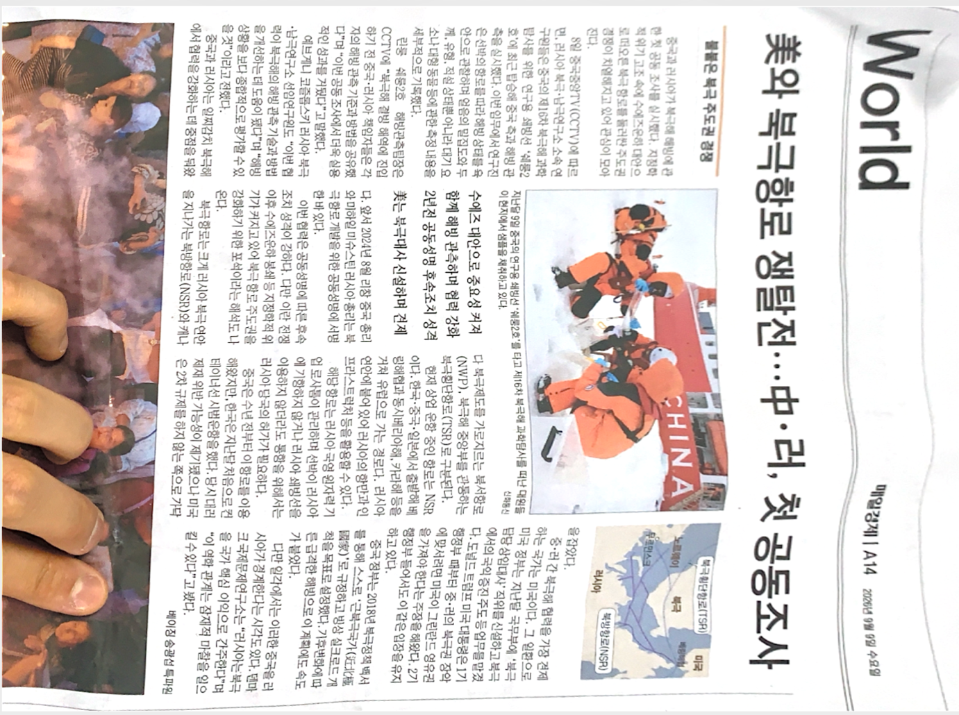
중국과 러시아가 북극해 해빙에 관한 첫 공동 조사를 펼쳤다. 이 조사에서 러시아는 중국의 쉐룽 2호에 탑승하며 해빙 상태를 포함하여 다양한 측정 내용을 기록했다.

이번 협력은 2년 전에 맺은 공동 성명에 대한 후속 조치 성격이 강하며, 북극 항로 주도권을 확보하기 위한 시발점인 것으로 보인다.

현재 북극 항로 중에서 상업 운항을 하는 경로는 NSR로인데, 러시아 국영 기업이 관리하고 있으며 통행을 위해서는 러시아 당국의 허가가 필요하다.

중국과 러시아의 북극 항로 개발을 가장 견제하는 국가는 미국이다. 미국은 북극 담당 상임대사를 신설하는 등 트럼프 대통령 1기 때부터 경계하는 모습을 보였다.

